Консультация для родителей " Лего-конструирование и образовательная робототехника в детском саду"

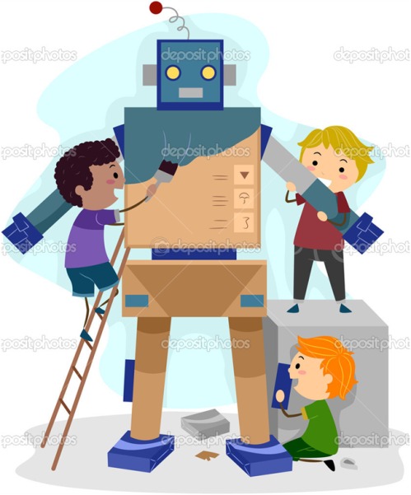
LEGO-конструирование и образовательная робототехника - это новая педагогическая технология, представляет самые передовые направления науки и техники, является относительно новым междисциплинарным направлением обучения, воспитания и развития детей.
В настоящее время во многих детских садах большую популярность приобретает такое направление дополнительного образования, как робототехника.
В процессе освоения LEGO-конструирования, которое объединяет в себе элементы игры и экспериментирования, дошкольники познают основы современной робототехники, что способствует развитию технического творчества и формированию научно-технической ориентации у детей.
LEGO-конструирование с основами робототехники:
- позволяет осуществлять интеграцию образовательных областей («Социально-коммуникативное развитие», «Познавательное развитие», «Художественно-эстетическое развитие».);
- дает возможность педагогу объединять игру с исследовательской и экспериментальной деятельностью;
- способствует развитию у детей сенсорных представлений, поскольку используются детали разной формы, окрашенные в основные цвета;
- развивает и совершенствует высшие психические функции (память, внимание, мышление, делается упор на развитие таких мыслительных процессов, как анализ, синтез, классификация, обобщение).
- формирует познавательные действия, становление сознания; развитие воображения и творческой активности; умение работать в коллективе.
Очень важно, начиная уже с дошкольного возраста формировать и развивать техническую пытливость мышления, аналитический ум, формировать качества личности, обозначенные федеральными государственными образовательными стандартами дошкольного образования.
Робототехника развивает техническое мышление, техническую изобретательность. Помогает детям, у которых есть способности к конструированию, к техническому творчеству раскрыть свой потенциал.
Занятия с использование образовательных робототехнических конструкторов развивают математические способности, пространственное мышление, внимание, мелкую моторику.
Формируют мотивацию развития и обучения дошкольников, а также творческой познавательной деятельности, знакомят ребёнка с законами реального мира, учат применять теоретические знания на практике. Дошкольники овладевают новыми навыками, расширяется круг интересов.
Это эффективное воспитательное средство. В процессе игры с образовательным робототехническим конструктором ребенок становится более целеустремленным, усидчивым, работоспособным.
С октября 2018 года свою работу начал кружок по робототехнике «Роботёнок».
Его целью является развивать творческий потенциал личности дошкольника через обучение элементарным основам конструирования и робототехники.
Так же реализуются следующие задачи:
- Стимулировать мотивацию детей к получению знаний, помогать формировать творческую личность ребенка.
- Способствовать развитию интереса к технике, конструированию, программированию.
- Развивать мелкую моторику.
- Способствовать формированию умения достаточно самостоятельно решать технические задачи в процессе конструирования моделей.
В работе используются следующие виды конструкторов:
LEGO Robotis PLAY 600, LEGO Robotis PLAY 300, LEGO Robotis Dream II 1 уровень
Занятия проводятся в соответствии с планированием. Детали конструкторов пластмассовые, минимальное количество электроники. Наборы учат основам конструирования, простым механизмам и соединениям. Роботы этого уровня не программируются, и это плюс для детей дошкольного возраста — дети получают быстрый результат своей работы, не тратя время на разработку алгоритма, написание программы. При этом конструкторы включают электронные элементы: датчики, моторы— все это позволяет изучить основы робототехники. Сейчас в группе 6 детей, один набор на двоих. Всего проводится 4 занятия в месяц.

Ярмухаметова А.Е, воспитатель

